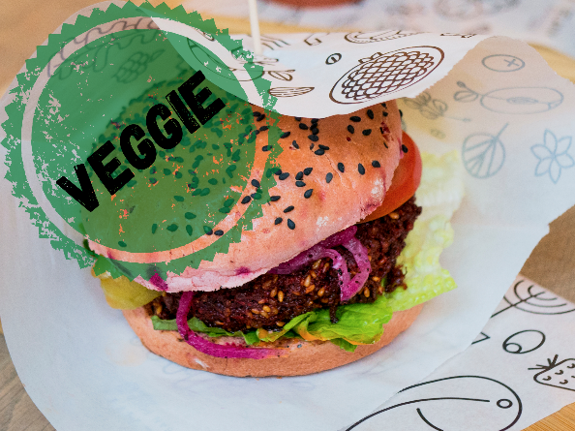
Weniger Fleisch essen?

Die circa 1500 Corona-Kranken einer Fleischfabrik in Nordrhein-Westfalen haben auch die Frage aufgeworfen, ob wir im Westen nicht zu viel Fleisch essen. In diesem Frühstücksei findest du heraus, was die Gründe sind, weniger oder gar kein Fleisch zu essen.

1. Tierrechte

- Schau dir das Video ab 2:34 und bis 4:57 an und beantworte die Fragen [Fleisch – Das leckerste Übel der Welt: https://youtu.be/y6f3dwxexZM?t=154 ]. Es gibt Untertitel auf Deutsch.

Weltweit töten wir jeden Tag ca. ________________ Tiere. [2:53]

Woher kommt ein großer Teil unseres Fleisches? [3:24]
- von Bio-Bauern
- aus dem Supermarkt
- aus Massentierhaltungsbetrieben
- aus dem Ausland

Wie lange nach der Geburt werden Kühe von ihren Kälbern getrennt? [3:55]
Was passiert mit männlichen Küken? Und wieso? [4:38]

2. Coronavirus in Schlachthöfen

- Tierrechte sind nicht der einzige Grund, warum in Deutschland zurzeit Fleisch essen zur Diskussion steht. In einigen deutschen Schlachthöfen haben sich besonders viele Mitarbeiter mit dem Coronavirus angesteckt, da es schlechte Arbeitsbedingungen gibt. Schau dir das Video von Logo! an und beantworte die Fragen. [Logo: Coronavirus im Schlachthöfen https://www.zdf.de/kinder/logo/logo-erklaert-arbeit-im-schlachthof-100.html]

Warum kommen viele der Arbeiter der größten Schlachthöfe aus andere Länder Europas?
- Weil sie gerne in Schlachthöfen arbeiten.
- Weil sie dort mehr Geld verdienen als in ihren Heimatländern.
- Weil es keine Arbeit gibt in ihren Heimatländern.
- Weil Deutsche gerne in Schlachthöfen arbeiten.

Fleisch in Supermärkten ist ziemlich billig/teuer, weil die Arbeitsbedingungen in Schlachthöfen gut/schlecht sind.

Warum finden manche es gut, dass Fleisch in Supermärkten billig ist? [1:02]

3. Fleischersatz

- Du hast jetzt im Frühstücksei viel gelesen über die Gründe, warum man weniger Fleisch essen sollte. Es gibt aber auch Gründe, Fleisch zu essen. Welche Gründe gelten für dich?

- Für Leute, die auf Fleisch verzichten möchten, gibt es heutzutage Fleischersatzprodukte. Diese kann man in allen Supermärkten und in vielen Restaurants erhalten. Es gibt auch vegetarisches Fast Food! Zum Beispiel bei McDonald’s, Burger King, KFC, Subway, FEBO und Smullers.

Hast du schon einmal Fleischersatzprodukte gegessen? Wenn nicht: glaubst du, es würde dir schmecken?

Versuche in diesen Sommerferien einen Fleischersatz zu essen, den du noch nichts kennst!

Schicke die Antworten an deinen Lehrer/ deine Lehrerin!

